Information générale

But de l’application :

Nous avons décidé de développer une application plutôt centrer pour les étudiants mais accessibles à tous.
Le thème de notre application est la nourriture.

Le but général de l’application est de proposer une recette à cuisiner en fonction des aliments possédés par l’utilisateur.

Nom de l’application :

Slogan :

Icône de l’application :

Cahiers des charges :

Applications disponibles en France pour tous types d’utilisateurs.

-Contraintes techniques : L’inexistence d’une recette possible dans la base de données.

-Types d’applications : natif (disponible sur Android et iOS)

- Description des fonctionnalités :
- Système d’identification lorsque l’on arrive sur l’application.
- Écran de chargement personnalisé.
- Un premier menu avec recette, historique, liste de courses, carte avec aussi 2 petites icônes, 1 pour le compte de l’utilisateur (paramètre) et un deuxième pour les recettes favorites.
- Recette : c’est un recensement d’aliments que possède l’utilisateur par différents menus déroulant ainsi qu’un système de recherche. Lorsque l’on a sélectionné les aliments, on clique sur le bouton prévu pour finir. À ce moment un menu proposant la situation du repas voulu (entré, plat, dessert, pâtisserie), en fonction de ce qui est choisi l’application propose des recettes associées réalisable.
- Historique : c’est une page on sont recensé toutes les recettes effectuer par l’utilisateur et qu’il peut refaire.
- Liste de courses : L’utilisateur peut cocher les éléments qu’il souhaite acheter lorsqu'il fera les courses, ou il pourra aller sur les recettes déjà faites pour sélectionner les ingrédients qu’il lui manque qui seront ajoutés à la liste de courses.
- Carte : une page qui géolocalise l’utilisateur, et lui propose les restaurants/fast-food les plus proches ou il peut manger.
- Icône 1 (Profil/paramètre) : en haut à droite de la page principale, Page permettant de gérer son compté par exemple changer son mot de passe, se déconnecter, (requêtes au développeur en mode demande de rajout d’un ingrédient).
- Icône 2 (Favoris) : En haut à gauche de la page principale, Page permettant de visualiser les recettes que l’utilisateur préfère ainsi qu’un système permettant de rajouter à la liste de courses les éléments manquant pour la recette voulue.

- Description des évolutions à prévoir si l’on souhaite développer plus :

- Poursuite calorique : suivie calorique de la personne en fonction de ce qu’elle mange (une sorte de gestion sportive)
- Option fit : en fonction du sportif (prise de masse, sèche) avec des recettes imposées pas de choix d’ingrédients.
- Internationaliser l’application : rajouter des choix de langues, produits, ect...

Exemple maquette à réaliser :
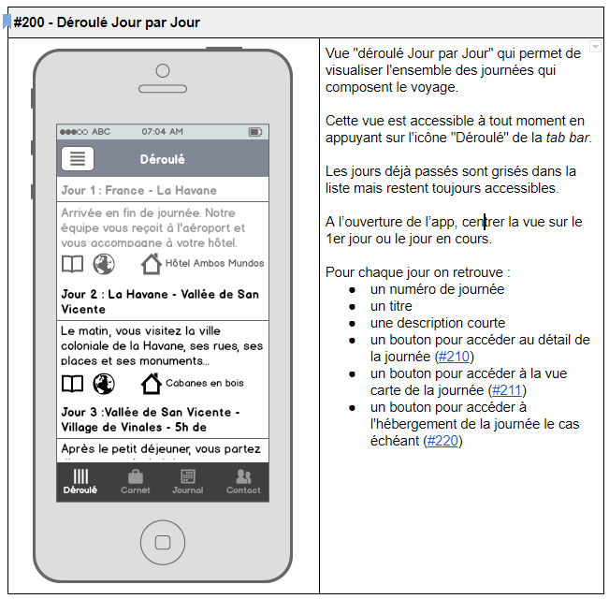

Première maquette de l’application :

